**Додаток 1**

***Аналіз результативності участі учнів ліцею***

***у Всеукраїнських учнівських олімпіадах з навчальних предметів***

*Таблиця 1*

|  |  |  |  |  |  |  |
| --- | --- | --- | --- | --- | --- | --- |
|  | **2015-2016 н.р.** | | **2016-2017 н.р.** | | **2017-2018 н.р.** | |
| ІІ етап | ІІІ етап | ІІ етап | ІІІ етап | ІІ етап | ІІІ етап |
| Всього призерів | **16** | **3** | **21** | **2** | **16** | **2** |

***Участь учнів у Міжнародних та Всеукраїнських інтерактивних конкурсах***

***з навчальних предметів (кількість учасників)***

*Таблиця 2*

|  |  |  |  |  |  |  |  |  |  |  |
| --- | --- | --- | --- | --- | --- | --- | --- | --- | --- | --- |
| Роки | конкурс “Кенгуру” | конкурс “Гринвіч” | конкурс “Бобер” | конкурс “Колосок” | конкурс “Геліантус” | конкурс “Соняшник” | Sunflo-wer | конкурс “Лелека” | конкурс “Муль-титест” | конкурс  “Левеня” |
| **2015-2016 н.р.** | 90 | 55 | 22 | 92 |  |  |  |  |  |  |
| **2016-2017 н.р.** | 90 | 35 | 53 | 56 | 43 | 20 | 41 | 19 | 18 |  |
| **2017-2018 н.р.** | 92 | 37 | 50 | 56 | 52 | 20 | 39 | 22 | 17 | 14 |

***Результативність участі в районних та обласних та всеукраїнських експедиціях, конкурсах, змаганнях***

*Таблиця 3*

|  |  |  |  |
| --- | --- | --- | --- |
| **Роки** | **Районний рівень** | **Обласний рівень** | **Всеукраїнський рівень** |
| **2015-2016н.р** | Конкурс «Модель виховної системи загальноосвітнього навчального закладу»  (**І місце**). | Конкурс «Модель виховної системи загальноосвітнього навчального закладу» (**лауреат**) |  |
|  | Конкурс на кращу організацію правовиховної роботи в школі (**ІІІ місце**). |  |  |
|  | Змагання «Шкіряний м’яч» серед учнів 7-х класів у конкурсі «Удари по воротах на точність» (**ІІІ місце**). |  |  |
|  | Змагання «Шкіряний м’яч» серед учнів 7-х класів у конкурсі «Жонглювання м’яча» (**ІІІ місце**). |  |  |
|  | Конкурс екологічних агітбригад (**ІІІ місце**). |  |  |
|  | Чемпіонат району з волейболу (**ІІІ місце**). |  |  |
|  | Конкурс «Вчимося заповідувати» (**ІІІ місце**) |  |  |
| **2016-2017н.р.** | Конкурс екологічних агітбригад (**ІІ місце**). | Конкурс «Розумники»  (**ІІІ місце**) |  |
|  | «День зустрічі птахів»  (**ІІ місце**) |  |  |
|  | Природоохоронна акція «Годівничка» (**ІІ місце**) |  |  |
|  | Конкурс-виставка новорічно-різдвяних композицій  (**ІІ місце**) |  |  |
| **2017-2018н.р.** | Конкурс з образотворчого мистецтва. Номінація «Рисунок»  (**Диплом ІІІ ступеня**) | Краєзнавча експедиція «Моя Батьківщина - Україна»  (**ІІ місце**) | VІ Всеукраїнський конкурс – фестиваль «Українська естафета творчості» - гурт «Чарівний край» (**Гран-прі + сертифікат на 1000€** та відпочинок у Дитячому творчому таборі «ВМЕСТЕ» (Болгарія, м.Кітен) |
|  | Кубок ДЮСШ з волейболу серед юнацьких команд  (**ІІІ місце**) | Історико-краєзнавча акція «Герої не вмирають»  (**ІІ місце**) | Всеукраїнський фестиваль для дітей та молоді «Весняний зорепад» - гурт «Чарівний край» (**Гран-прі** ) |
|  | Виставка-конкурс «Флористичний розмай»  (**І місце**) |  | ІІІ Всеукраїнський фестиваль-конкурс «Соло-виконавців», «Національна музична академія України ім. П. І. Чайковського» - гурт «Чарівний край».  (**диплом ІІІ ступеня**) |
|  | Конкурс екологічних агітбригад (**ІІІ місце**). |  |  |
|  | Змагання з волейболу  (**ІІІ місце**) |  |  |
|  | Змагання з шашок серед дівчат, присвячених Дню пам’яті Героя України Олекси Гірника (**ІІ місце**) |  |  |
|  | Конкурс вокальних та інструментальних гуртів. Номінація «Інструментальні гурти» (**І місце**) |  |  |
|  | Кубок району з волейболу присвячений пам’яті вчителя фізичної культури Ю. Гундяка (**ІІІ місце**) |  |  |

**Додаток 2**

***Аналіз результатів учнів у ЗНО у порівнянні з річним оцінюванням***

**2015-2016 н. р.**

**2016-2017 н.р.**

**2017-2018 н.р.**

***Нагородження золотою медаллю***

|  |  |  |  |
| --- | --- | --- | --- |
| Роки | 2015-2016 н.р. | 2016-2017 н.р | 2017-2018 н.р |
| К-сть учнів | **2** | **1** | **0** |

**Додаток 3**

***Друковані матеріали у фахових виданнях***

|  |  |  |  |  |  |  |
| --- | --- | --- | --- | --- | --- | --- |
| Назва видання | **2015-2016 н.р.** | | **2016-2017 н.р.** | | **2017-2018 н.р.** | |
| Сертифікат | Диплом | Сертифікат | Диплом | Сертифікат | Диплом |
| «Відкритий урок: розробки, технології, досвід» | 18 | 4 | 6 | 2 | 8 | 3 |
| «Учительський журнал он-лайн» | 2 |  | 12 |  | 16 |  |
| «Методичний портал» |  |  | 1 |  | 4 |  |
| Освітній портал дослідницьких робіт і проектів |  |  | 1 |  |  |  |
| «Всеосвіта» |  |  |  |  | 14 |  |
| Освітній проект «На Урок» |  |  | 14 | 3 | 18 | 5 |

**Додаток 4**

***Участь педагогічних працівників у конкурсах***

***«Учитель року», «Класний керівник року»***

|  |  |  |  |
| --- | --- | --- | --- |
| **Навчальні роки** | **Прізвище, ім’я та**  **по батькові вчителя** | **Номінація** | **Результати** |
| **2015 -2016** | Репчинська  Ірина Володимирівна | англійська мова | учасник районного туру |
| Мартинюк  Тетяна Василівна | математика | учасник районного туру |
| Монастирецька  Наталія Романівна | класний керівник | переможець районного туру,  **лауреат обласного туру** |
| **2017-2018** | Щегельська  Любов Іванівна | українська мова та література | учасник районного туру |
| Білусяк  Ольга Богданівна | німецька мова | учасник районного туру |
| **2018-2019** | Медик  Ганна Петрівна | Основи здоров’я | учасник районного туру |

**Додаток 5**

***Власні методичні розробки, матеріали участі***

***в роботі обласних авторських творчих майстерень педагогів***

|  |  |  |  |
| --- | --- | --- | --- |
| **Рік затвердження** | **Вчитель** | **Предмет** | **Назва ВМР,**  **результати роботи в АТМП** |
| **2017 р.** | Варварук Галина Василівна | Географія | Інтерактивне навчання на уроках географії (8 клас)  (методичний посібник за результатами роботи АТМП) |
| **2018 р.** | Білусяк Лідія Василівна | Математика | Формування ключових компетентностей учнів у процесі вивчення математики шляхом упровадження проектної технології (ВМР) |
| **2018 р.** | Білусяк Наталія Василівна | Християнська етика | Християнське виховання у родині як засіб формування особистості школяра (ВМР) |

**Додаток 6**

***Публікації керівників закладу***

***за результатами дослідно-експериментальної роботи (2015-2017р.р.)***

* Л.І.Келембет, Б.В,Білусяк, Г.В.Варварук «Організація профільного навчання в сільській школі в умовах освітнього округу». («Випереджаюча освіта для сталого розвитку у системі інновації освітньої діяльності: матеріали Всеукраїнської науково-практичної конференції», м.Дніпропетровськ, 28 квітня 2015р, с. 108-110;
* «Манявський навчально-виховний комплекс» («Літопис сучасної освіти і науки України», Київ, видавництво «Альфа-Віта», 2015р. с. 61;
* Манявський НВК «дошкільний заклад-середня загальноосвітня школа І-ІІІ ступенів – міжшкільний навчально-виробничий комбінат». («Літопис сучасної освіти і науки України: Інститут педагогіки НАПН України: «90 років історії і звершень» Київ, видавництво «Альфа-Віта», 2016р. с.163;
* Богдан Білусяк, Галина Варварук «Модель мережевої організації профільного навчання в Манявському освітньому окрузі: пошуки, перспективи». («Сільська школа: реалії та перспективи», м Івано-Франківськ, «Місто НВ», 2017р.)

***Виступи на науково-практичних семінарах та конференціях різних рівнів***

* виступ на засіданні Вченої ради Івано-Франківського ІППО «Про хід дослідно-експериментальної роботи за темою: «Педагогічні умови організації профільного навчання в Манявському освітньому окрузі» (березень, 2016 р.);
* участь в міжрегіональному науково-практичному семінарі на базі Підмихайлівського НВК за темою: «Педагогічні умови організації профільного навчання в освітньому окрузі сільської місцевості» (листопад, 2016 р.);
* участь в урочистостях з нагоди відзначення 90-річного ювілею інституту педагогіки НАПН України в м.Київ (Видавництво Альфа-Віта);
* участь у Міжнародній науково-практичній конференції «Інформаційні технології та комп’ютерне моделювання» (травень, 2017 р.), м. Яремче;
* виступ на пленарному засіданні серпневої конференції працівників освіти Богородчанського району «Освітній округ – можливості надання реальної автономії сучасній школі» (З досвіду роботи Манявського НВК (серпень, 2017р.));
* участь у ІІІ Міжнародній науково-практичній конференції «Роль освіти у сталому розвитку гірського регіону у м. Івано-Франківськ (вересень, 2017 р.);
* участь у виїзному засіданні комітету Верховної Ради з питань науки і освіти «Гірська загальноосвітня школа: стан, проблеми, перспективи розвитку» (вересень, 2017 р.), смт.Верховина - м.Івано-Франківськ;
* виступ в рамках міжнародної науково-практичної конференції «Інформаційні технології та комп’ютерне моделювання» на тему: «Використання Інтернет-Сервісів в навчальному процесі» (травень, 2018 р.), м. Яремче;
* участь у міжнародній науково-практичній конференції «Науково-практичні засади освітнього менеджменту в умовах становлення Нової української школи», (листопад, 2018), м. Дніпро;
* виступ на засіданні президії НАПН України на тему: «Упровадження моделі мережевої організації профільного навчання в Манявському освітньому окрузі», (жовтень, 2018), м. Київ.

**Додаток 7**

***Аналітичне прогнозування розвитку мікрорайону школи***

***щодо народжуваності дітей***

|  |  |  |
| --- | --- | --- |
| **Рік народження** | **Кількість дітей** | **Рік вступу до школи** |
| **2015** | 41 | 2020-2021 н.р. |
| **2016** | 28 | 2021-2022 н.р. |
| **2017** | 27 | 2022-2023 н.р. |
| **2018** | 20 | 2023-2024 н.р. |

***Аналіз кількісного складу вихованців дошкільного закладу***

|  |  |  |  |  |
| --- | --- | --- | --- | --- |
| **Роки** | **2015-2016 н.р.** | **2016-2017 н.р.** | **2017-2018 н.р.** | **2018-2019 н.р.** |
| **Кількість вихованці**в | 40 | 40 | 40 | 40 |

***Статистичні відомості про контингент учнів***

|  |  |  |  |  |
| --- | --- | --- | --- | --- |
| **Роки**  **Ступінь** | **2015-2016 н.р.** | **2016-2017 н.р.** | **2017-2018 н.р.** | **2018-2019 н.р.** |
| **І ст.** | 116 | 129 | 142 | 130 |
| **ІІ ст.** | 194 | 174 | 166 | 172 |
| **ІІІ ст.** | 40 | 45 | 34 | 43 |
| **Всього** | **350** | **348** | **342** | **345** |

***Аналіз кількісного складу***

***міжшкільного навчально-виробничого комбінату***

**2017-2018 н.р**

|  |  |  |  |  |  |  |  |  |  |
| --- | --- | --- | --- | --- | --- | --- | --- | --- | --- |
| № з/п | Школа | 10 клас | | | 11 клас | | | К-сть  груп | К-сть  учнів |
| назва професії | К-сть  груп | К-сть учнів | назва професії | К-сть  груп | К-сть учнів |
| 1. | Манявський ліцей | кат «В» |  |  | кат «С» | - | - |  |  |
| кат «С» | 1 | 17 | кат «В» | 1 | 23 | 2 | 40 |
| 2. | Порогівська ЗОШ І-ІІІст. | кат «В» | 1 | 28 | кат «В» | - | - | 1 | 28 |
| 3. | Вечірня | кат «С» | 1 | 26 |  |  |  | 1 | 26 |
| Всього | |  | **3** | 71 |  | **1** | 23 | **4** | 94 |

**2018-2019 н.р**

|  |  |  |  |  |  |  |  |  |  |
| --- | --- | --- | --- | --- | --- | --- | --- | --- | --- |
| № з/п | Школа | 10 клас | | | 11 клас | | | К-сть  груп | К-сть  учнів |
| назва професії | К-сть  груп | К-сть учнів | назва професії | К-сть  груп | К-сть учнів |
| 1. | Манявський ліцей | кат «В» |  |  | кат «В» |  |  |  |  |
| кат «С» | 1 | 32 | кат «С» | 1 | 11 | 2 | 43 |
| 3. | Порогівська ЗОШ І-ІІІст. | кат «В» | 1 | 19 | кат «В» | 1 | 27 | 2 | 46 |
| 4. | Яблунська ЗОШ І-ІІІст. | кат «С» | 1 | 20 | - | - | - | 1 | 20 |
| ОКН | 1 | 16 |  |  |  | 1 | 16 |
| Всього | |  | 4 | 87 |  | 2 | 38 | 6 | 125 |

**Додаток 8**

***Підвіз учнів Манявського ліцею,***

***що проживають за межею пішохідної доступності***

|  |  |  |  |
| --- | --- | --- | --- |
| **№з/п** | **Найменування показників** | **Прямий напрямок** | **Зворотній напрямок** |
| **1.** | Довжина маршруту, км | 26 | 32 |
| **2.** | Тривалість рейсу (крім кільцевих маршрутів), год. | 2 год.54 хв. | 2 год.54 хв. |
| **3.** | Зупинки проміжні, кількість | 15 | 17 |
| **4.** | Кількість учнів, які підвозяться | 96 | 96 |

***Схема маршруту «Манява – Маркова (Дубово) - Манява»***

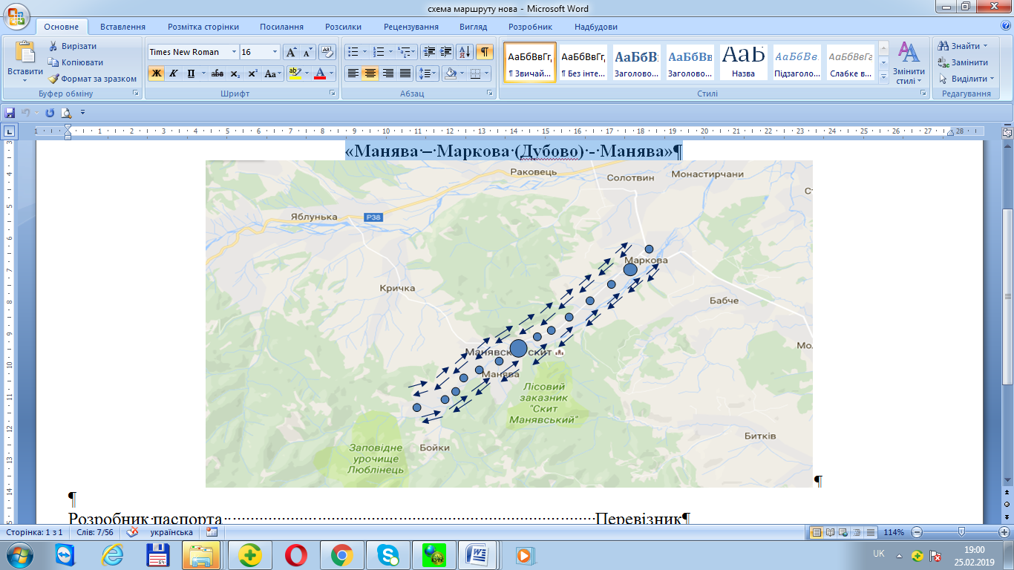

**Додаток 9**

***Підвіз учнів опорного закладу Манявського ліцею,***

***після консолідації мережі***

|  |  |  |  |
| --- | --- | --- | --- |
| **№з/п** | **Найменування показників** | **Прямий напрямок** | **Зворотній напрямок** |
| **1.** | Довжина маршруту, км | 20 км | 20 км |
| **2.** | Тривалість рейсу (крім кільцевих маршрутів), год. | 41 хв. | 41 хв. |
| **3.** | Зупинки проміжні, кількість | 2 | 2 |
| **4.** | Кількість учнів, які підвозяться |  |  |
|  | Яблунська ЗОШ І-ІІІ ст. | 36 | 36 |
| Порогівська ЗОШ І-ІІІ ст. | 46 | 46 |
| Кричківська ЗОШ І-ІІ ст.. | 23 | 23 |

***Схема маршруту***

***«Пороги-Яблунька-Солотвино- Манява-Солотвино-Яблунька-Пороги»***

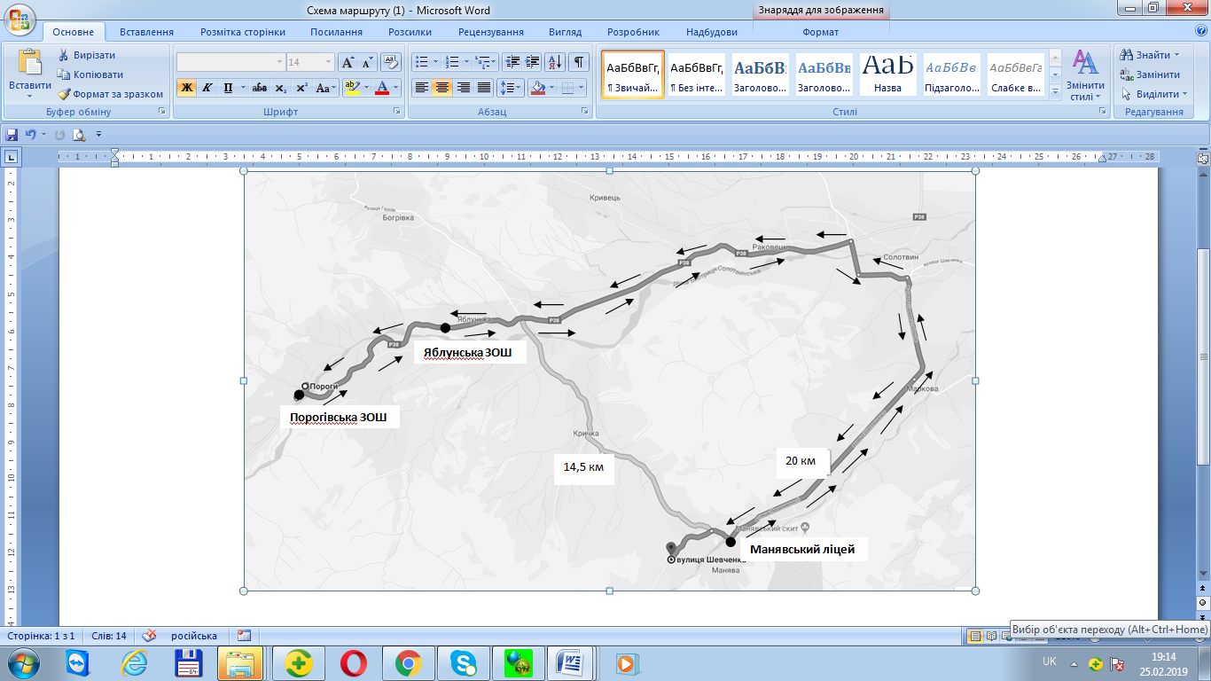

**Додаток 10**

***Мережа класів та їх наповнюваність на 2018 -2019 навчальний рік***

|  |  |  |  |  |  |  |  |  |  |  |  |  |  |  |  |  |
| --- | --- | --- | --- | --- | --- | --- | --- | --- | --- | --- | --- | --- | --- | --- | --- | --- |
| Класи |  | 1 | 2 | 3 | 4 | 1-4 | 5 | 6 | 7 | 8 | 9 | 5-9 | 10 | 11 | 10-11 | 1-11 |
| Кількість класів |  | 2 | 2 | 2 | 2 | 8 | 2 | 1 | 1 | 2 | 2 | 8 | 2 | 1 | 3 | 19 |
| Допрофільні і профільні |  | 1  А,Б  англ | 2  А,Б  англ | 3  А,Б  англ | 4  А,Б  англ | 8 |  |  |  | 8-А англ  8-Б мат. | 9-А геог  9-Б труд | 4 | 10-А технол. | 11 технол. | 2 | 14 |
| Кількість  учнів | А | 16 | 16 | 16 | 16 | 64 | 22 | 28 | 23 | 17 | 18 | 108 | 16 | 11 | 27 | 199 |
| Б | 16 | 16 | 18 | 16 | 66 | 24 |  |  | 18 | 22 | 64 | 16 |  | 16 | 146 |
| Всього |  | 32 | 332 | 34 | 32 | 130 | 46 | 28 | 23 | 35 | 40 | 172 | 32 | 11 | 43 | 345 |

Груп продовженого дня - 1 (30 учнів)

Підготовчих груп - 2 (32 учні)

**Додаток 11**

***Організація допрофільної підготовки та профільного навчання***

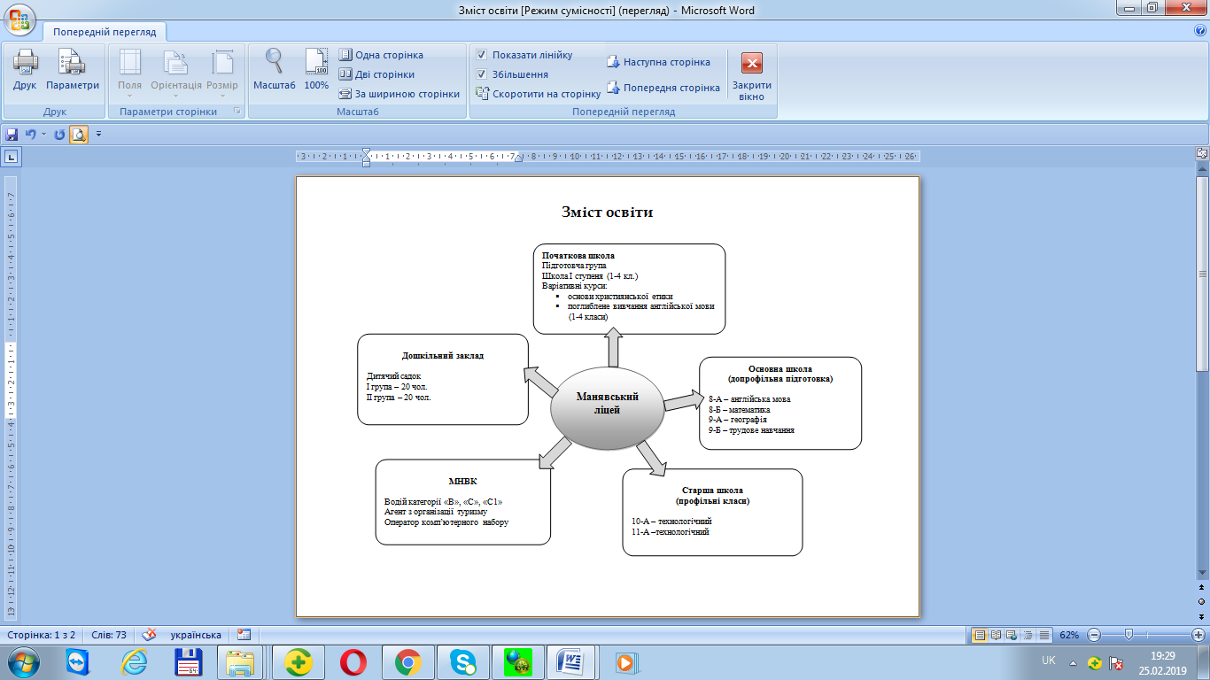

**Додаток 12**

***Мережа гуртків та спортивних секцій,***

***які працюють на базі Манявського ліцею***

|  |  |  |  |  |  |
| --- | --- | --- | --- | --- | --- |
| **№**  **з/п** | **Назва гуртка** | **Клас** | **К-сть**  **учнів** | **К-сть**  **годин** | **Напрям діяльності** |
| 1. | Хоровий спів (дівчата) | 5 – 9 | 20 | 2 | художньо-естетичний |
| 2. | Юні туристи-краєзнавці | 8 | 12 | 1 | туристсько-краєзнавчий |
| 3. | Основи програмування | 7-10 | 10 | 1 | науково-технічний |
| 4. | Юні квітникарі | 7-8 | 14 | 1 | еколого-натуралістичний |
| 5. | «Точка зору» | 10-11 | 10 | 1 | соціально-реабілітаційний |
| 6. | Географічне краєзнавство | 6-7 | 15 | 1 | туристсько-краєзнавчий |
| 7. | Етнографічне краєзнавство | 5-9 | 12 | 1 | туристсько-краєзнавчий |
| 8. | Історичні постаті української держави | 11 | 10 | 1 | гуманітарний |
| 9. | Історичне краєзнавство | 8 | 12 | 2 | туристсько-краєзнавчий |
| 10. | Танцювальна мозаїка | 3-4 | 14 | 1 | художньо-естетичний |
| 11. | Учнівське лісництво | 7,9 | 10 | 2 | еколого-натуралістичний |
| 12. | Юні екологи | 9 | 12 | 1 | еколого-натуралістичний |
| 13. | Цікава інформатика | 5 | 12 | 1 | науково-технічний |
| 14. | Релігієзнавство. Історія релігії. | 8-11 | 12 | 1 | дослідницько-експериментальний |
| 15. | Юні знавці Біблії | 1 | 10 | 1 | гуманітарний |
| 16. | Юний стрілець | 10 - 11 | 15 | 3 | військово-патріотичний |
| 17. | Влучний стрілець | 5 - 9 | 15 | 3 | військово-патріотичний |
| 18. | Джура | 5 – 9 | 15 | 3 | військово-патріотичний |
| 19. | Волейбол (хлопчики) | 7-11 | 15 | 4 | фізкультурно-спортивний |
| 20. | Волейбол (дівчатка) | 7-11 | 15 | 4 | фізкультурно-спортивний |
| 21. | Настільний теніс | 5-11 | 15 | 1 | фізкультурно-спортивний |

**Позашкільна освіта**

|  |  |  |  |
| --- | --- | --- | --- |
| **№**  **з/п** | **Назва гуртка** | **Назва установи** | **Напрям діяльності** |
| 1. | Історичне краєзнавство | Івано-Франківський обласний дитячий центр туризму і краєзнавства учнівської молоді | туристсько-краєзнавчий |
| 2. | Початкове технічне моделювання | Богородчанський районний центр науково-технічної творчості учнівської молоді | науково-технічний |
| 3. | Історико-краєзнавчий | Солотвинський будинок дитячої та юнацької творчості | туристсько-краєзнавчий |
| 4. | Людина і довкілля | Івано Франківський еколого-натуралістичний центр учнівської молоді | науково-технічний |
| 5. | Юний конструктор-дослідник | Івано-Франківський обласний центр науково-технічної творчості учнівської молоді | науково-технічний |

**Додаток 13**

***Організація інклюзивного та індивідуального навчання (2018-2019н.р.)***

|  |  |  |
| --- | --- | --- |
|  | **Інклюзивне навчання** | **Індивідуальне навчання** |
| Клас | 3-Б | 4-Б, 5-А, 8-А,9-Б |
| К-сть учнів | 1 | 4 |

**Додаток 14**

***Матеріально-технічна база міжшкільного навчально-виробничого комбінату***

*Професія – 4112 «Оператор комп’ютерного набору»*

Кабінети:

* інформаційних технологій, основ роботи на ПК, діловодства;
* охорони праці;
* лабораторії технологій комп’ютерної обробки інформації.

*Професія 4221 «Агент з організації туризму»*

Кабінети:

* краєзнавства, історії та географії туризму;
* організації туристичної діяльності;
* охорони праці;
* комп’ютерний клас;
* лабораторії: готельно-відпочинковий комплекс «Бистриця» с. Раковець (по договору), Манявський скит

*Професія 8322 (Водій автотранспортних засобів категорій «В», «С1», «С»)*

Кабінети:

* кабінет будови, технічного обслуговування та експлуатації вантажного автомобіля (кат. «С,С1»);
* кабінет будови, технічного обслуговування та експлуатації легкового автомобіля (кат. «В»);
* кабінет правил дорожнього руху, основ керування автомобілем і безпеки дорожнього руху;
* кабінет охорони праці та навколишнього середовища;
* кабінет інформатики та комп’ютерної техніки.

Лабораторії:

* лабораторія будови і технічного обслуговування автомобіля;
* маневровий майданчик для навчання водіння автомобіля.

Транспортні засоби:

* легкові автомобілі - 4 шт.;
* вантажні автомобілі - 7 шт.;
* автопричепи - 1 шт.

**Додаток 15**

***Віковий склад педагогів***

* до 30 років – 30 (36%);
* 31–40 років – 23 ( 27%);
* 41–50 років – 19 ( 23%);
* Понад 55 років – 12 (14%).

***Дані про педагогічний стаж педпрацівників***

|  |  |  |
| --- | --- | --- |
| **Стаж роботи** | **Кількість учителів** | **%** |
| До 5 років | 20 | 24 |
| 6-10 років | 16 | 19 |
| 11-20 років | 27 | 32 |
| Понад 20 років | 21 | 25 |

***Ріст педагогічної майстерності***

|  |  |  |  |
| --- | --- | --- | --- |
| **Кваліфікаційна категорія, педагогічне звання** | **Кількість по роках** | | |
| **2015/2016** | **2016/2017** | **2017/2018** |
| Категорія спеціаліст | 11 | 9 | 12 |
| Друга категорія | 12 | 15 | 16 |
| Перша категорія | 18 | 17 | 14 |
| Вища категорія | 32 | 32 | 36 |
| Звання «старший учитель» | 18 | 20 | 20 |
| Звання «учитель методист» | - | - | 3 |

***Семінар керівників експериментальних закладів***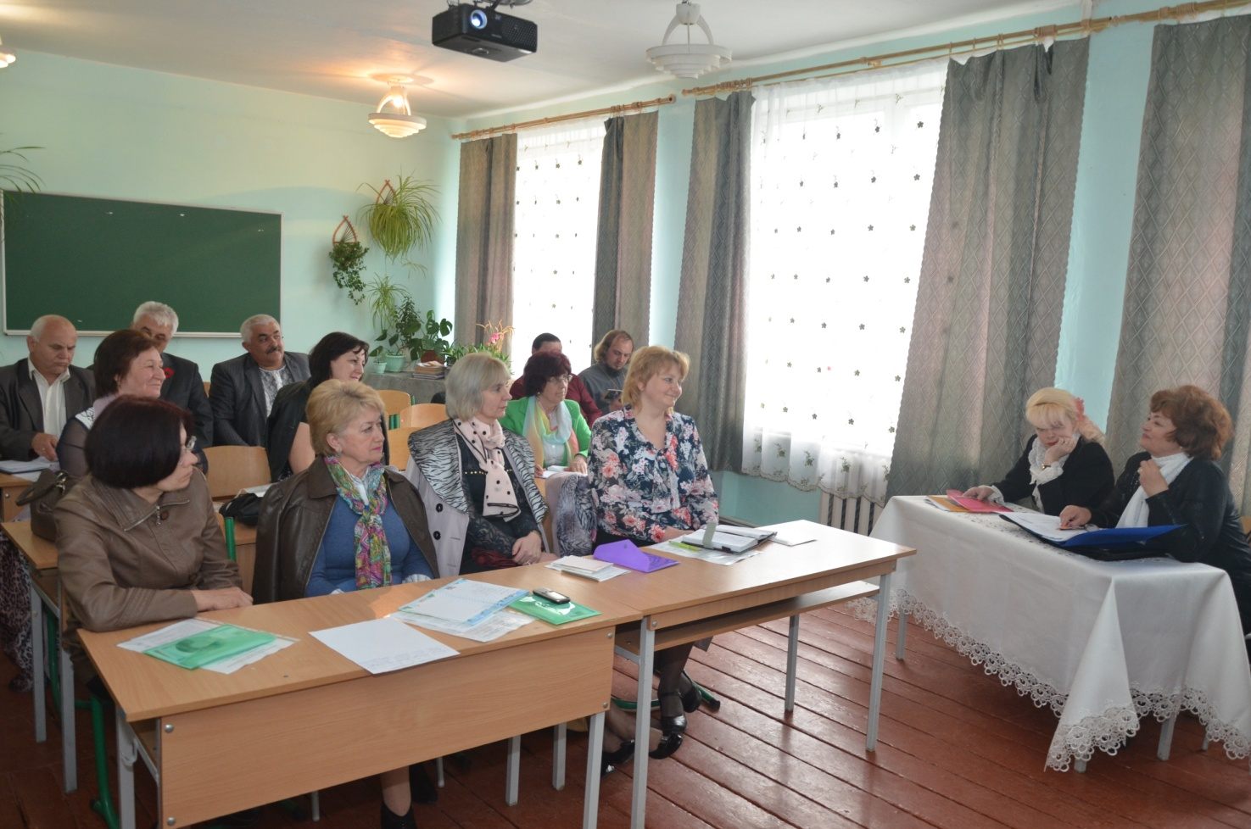

***Подарунок польських друзів***

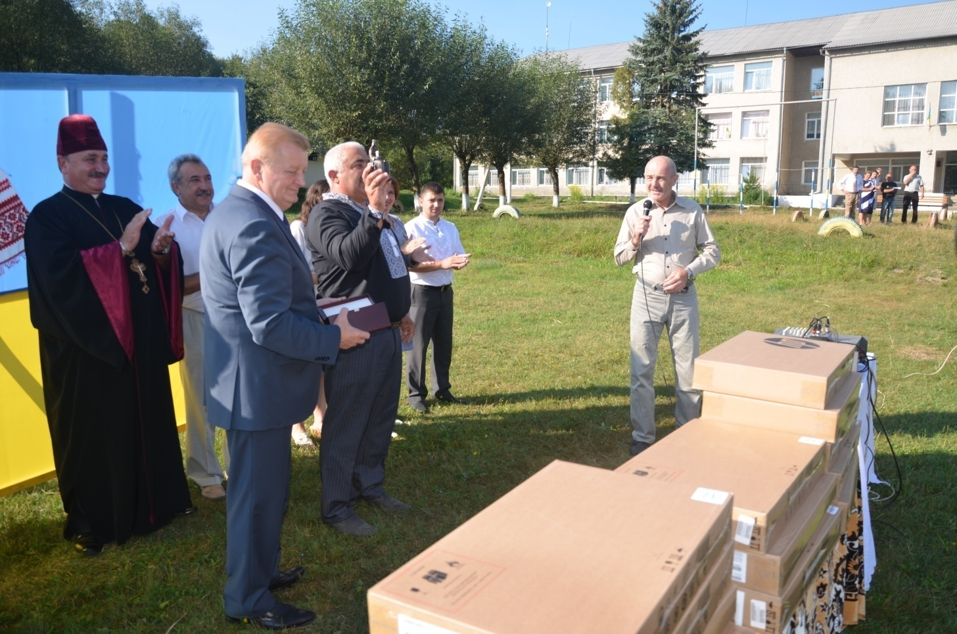

***Засідання літературної студії «Феєрверк талантів»***

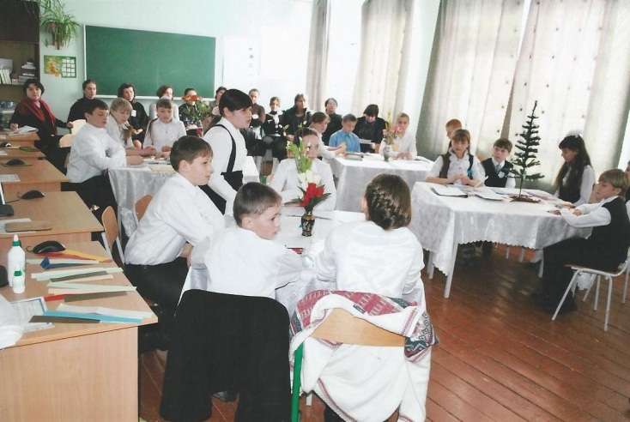

***Гурт «Чарівний край»***

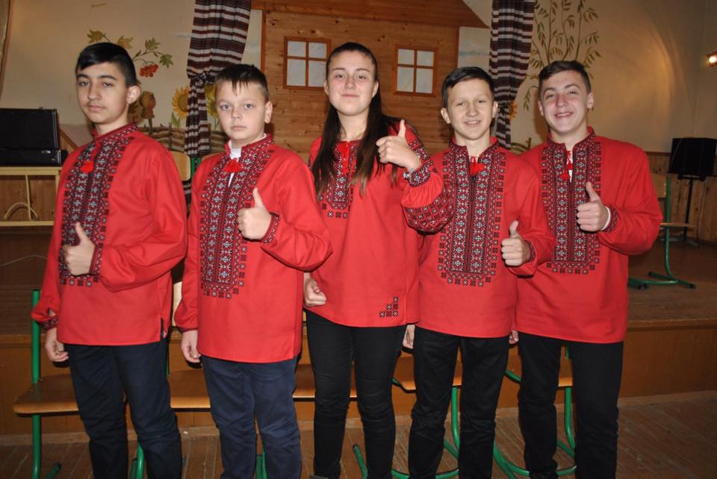

***Клуб «Юні лісові рейнджери»***

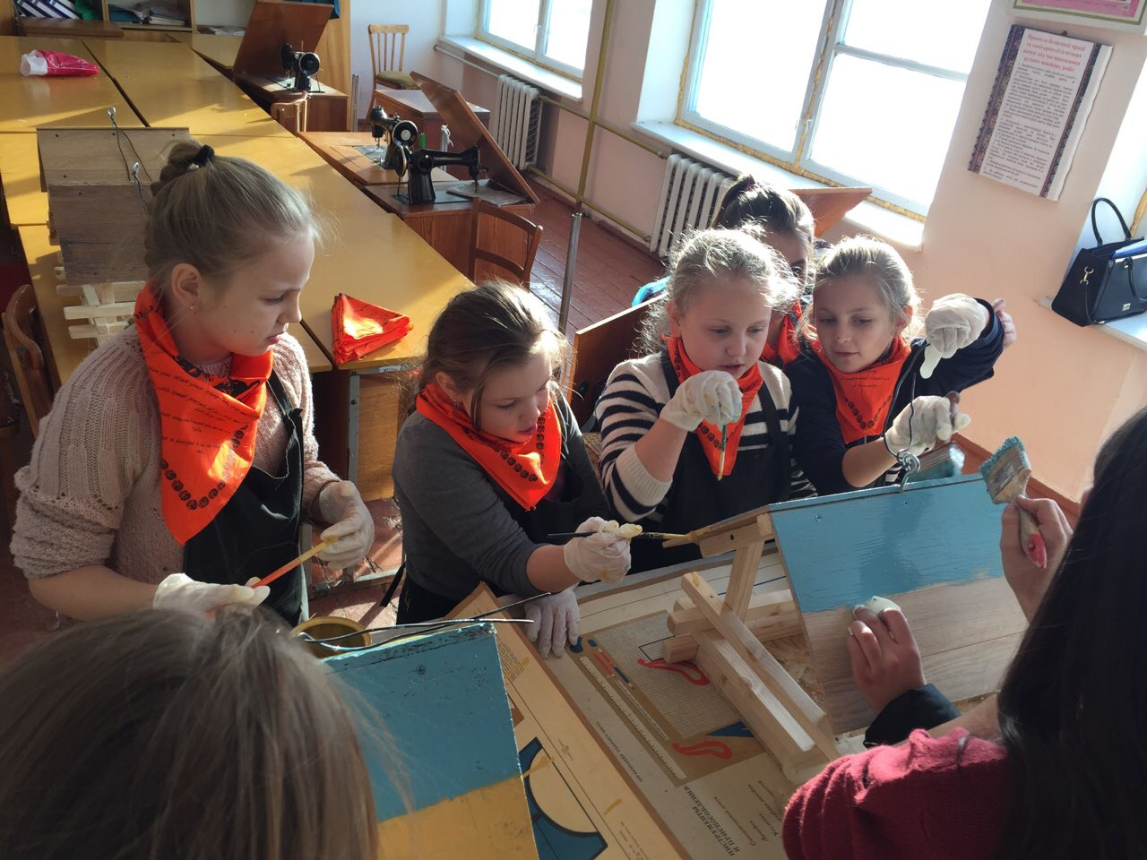

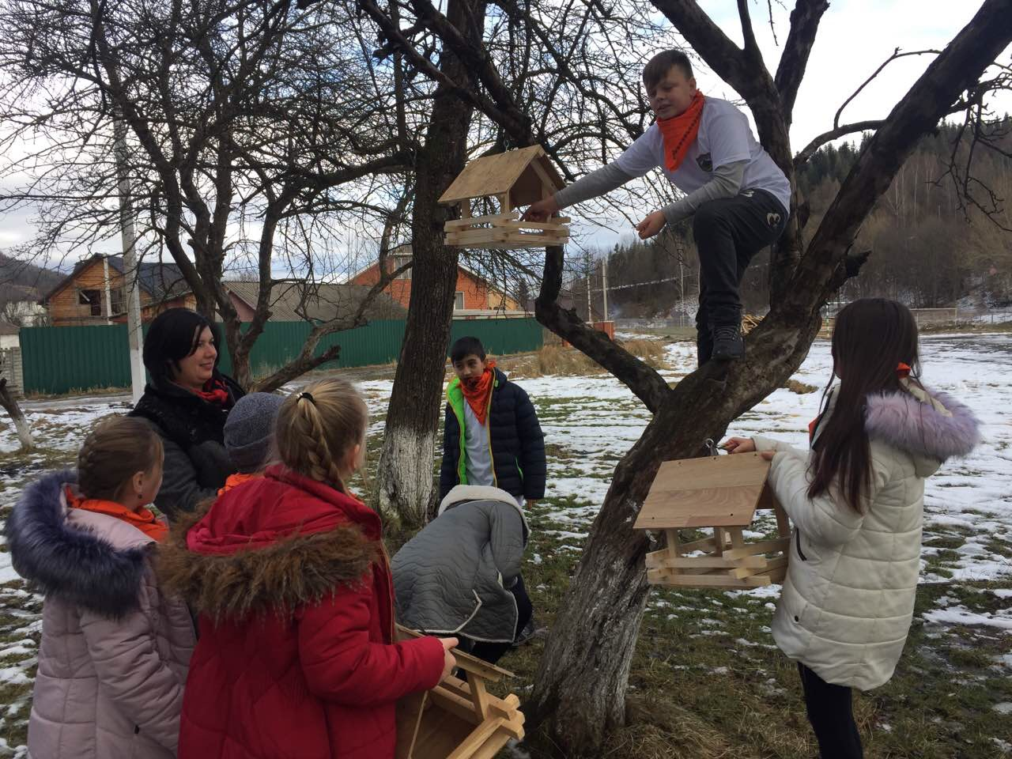

***Акція «Чисте русло»***

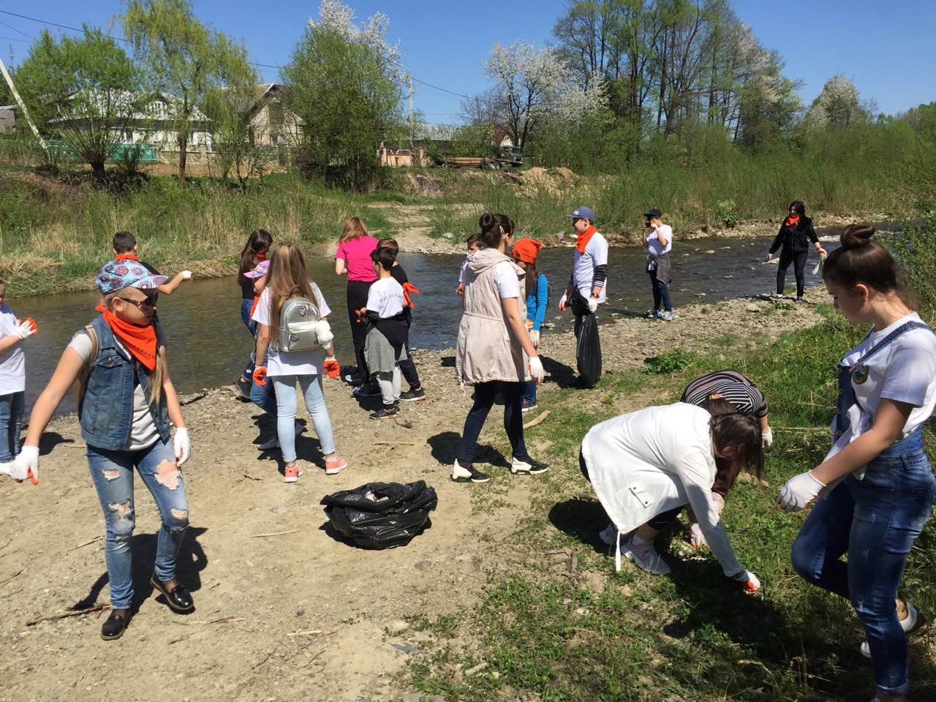

***Екологічною стежкою***

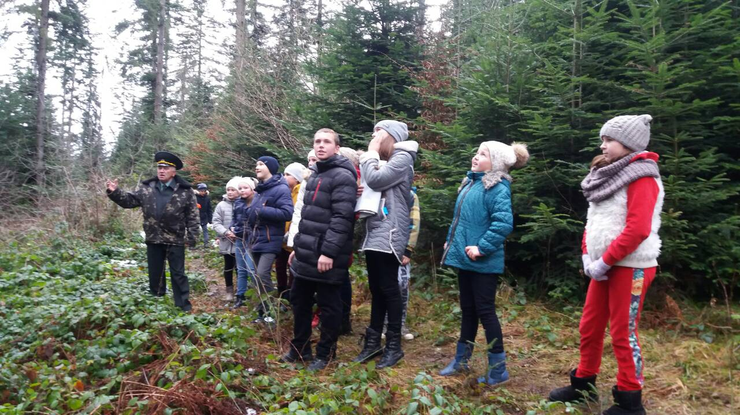

***Заняття хорового гуртка***

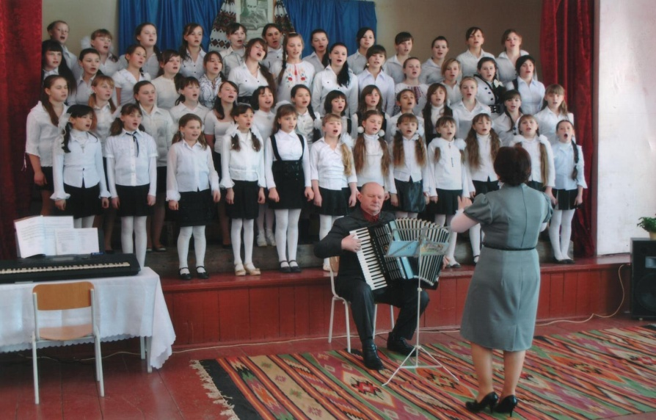

***Володарі районного кубка з волейболу***

